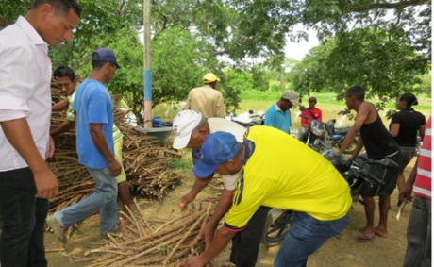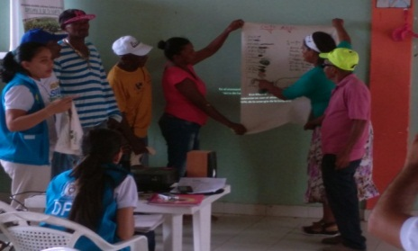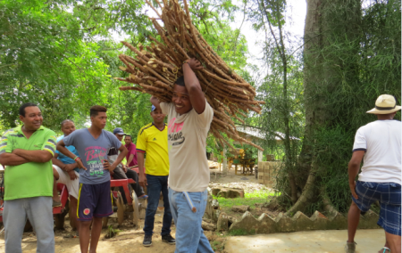**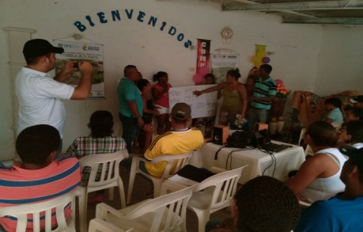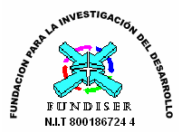Portafolio De Servicios**

Impulsamos el Desarrollo Económico, Social y Político de las Comunidades.

**Misión**

Nuestro compromiso es prestar servicios de asesoría en la formulación, gestión y ejecución de proyectos con calidad y tecnología científica, mediante la utilización de los más avanzados recursos técnicos, con un grupo humano comprometido bajo parámetros de eficiencia, eficacia y pertenencia, lo cual nos orienta al beneficio de la comunidad y mejoramiento continuo de nuestra organización.

**Visión**

Trabajamos para lograr ser una de las primeras organizaciones no gubernamentales prestadoras de servicio de asesoría en la formulación, gestión, ejecución e interventoría de proyectos de desarrollo en el país y el exterior, mediante un modelo de administración y prestación de servicio eficiente, innovador, así como la solidez financiera de nuestra gestión que permita posesionarnos y crecer en el con el bienestar del recurso humano y nuestros clientes.

**Valores y Principios**

Tener una sólida estructura organizacional basada en los valores de responsabilidad, honestidad, compromiso, dinamismo y trabajo, ofrecer un servicio ágil, oportuno y competitivo en el medio.

**Nuestra Experiencia**

**Formulación de Planes**

Formulación de los planes de desarrollo de los Municipios de María la Baja y Talaigua Nuevo.

Plan de Desarrollo Agropecuario y Pesquero de Bolívar 1987-1990. Urpa-Gobernación de Bolívar

Bases para el Desarrollo Agropecuario de la Costa Atlántica Urpas-Costa Atlántica-Santa Marta

Plan de Desarrollo Regional de rehabilitación del Sur de Bolívar. Sip-Presidencia de la Republica

**Elaboración de Proyectos**

Elaboración de Proyectos para ser presentados al Sistema General de Regalías de Comunidades Étnicas (Indígenas y Afrocolombianos)

Elaboración de Planes de Administración del Territorio y Manejos de los Recursos Naturales en 22 Comunidades Negras del Distrito de Cartagena.

Preservación y Defensa de Reservas Ambientales del Municipio de Clemencia Bolívar.

Construcción y Dotación de un Megacolegio en la Unidad Comunera Rural de la Boquilla para Mejorar la Educación.

Espacio para el Reencuentro de la Cultura de los Pueblos Étnicos (Indígenas - Afros) del Canal del Dique – Bolívar.

Preparación y Celebración del Mes de la Afrocolombianidad en el Norte del Departamento de Bolívar y el Distrito de Cartagena D.T. y C.

Procesamiento y Comercialización de Productos Agropecuarios Tradicionales por Comunidades Palenqueras de los Municipios del Norte de Bolívar.

Implementación, Renovación y Agro industrialización del Cultivo de Coco en Territorio de Comunicadas Afrocolombianas en la Subregión Norte del Departamento de Bolívar.

Implementación y Comercialización de 100 Hectáreas de Lima Taití para Beneficiar Población Afrocolombianas del Norte de Bolívar.

Implementación de un Modelo de Seguridad Alimentaria para la Inclusión Productiva, el Comercio justo y la Implementación de Sistemas Integrales de Producción Agroalimentaria para la Generación de Ingresos, Seguridad y Autonomía Alimentaria de las Poblaciones afrodescendientes de la Subregión Norte de Bolívar.

Desarrollo Microempresarial para las Empresas Turísticas de Personas de Origen Afro en Playa Blanca – Distrito de Cartagena.

Dotación de Tierras a Víctimas étnicas (origen afro e indígenas) del Conflicto Armado y de la Violencia en el Distrito de Cartagena.

Elaboración de Proyectos para el Pacto Agrario Municipales y Departamentales.

**Proyectos Ejecutados**

Desarrollo de la Agroindustria del Bollo en el Municipio de Villanueva- Bolívar.

Aunar esfuerzos con La Fundación Para la Investigación del Desarrollo – FUNDISER, para que Ejecute el Proyecto “Programa Red de Seguridad Alimentaria ReSA ® Rural, Inicialmente para la Zona Rural del Distrito Turístico y Cultural de Cartagena en el Departamento de Bolívar.

**Capacitación**

Diplomado en Desarrollo Rural y Pos-Conflicto.

Diplomado en Desarrollo Urbano –Comunitario y Pos-Conflicto (Énfasis en Cartagena).

Participación en la consulta previa del nuevo aeropuerto de Cartagena.

**Contactos:**

**Ignacio Oñoro Jiménez**

**Coordinador de Proyecto**

**Cel. 313-5136947**

**e-mail: igojimba@gmail.com**

**Lina Marcela Novoa**

**Representante Legal**

**CC. 1.047.433.253**

**Cel: 305-3566029**